Главное управление образования Гомельского областного исполнительного комитета
Отдел образования, спорта и туризма Наровлянского районного исполнительного комитета
Государственное учреждение образования «Ясли-сад № 5 г. Наровли»

ОРГАНИЗАЦИЯ ОПЫТНО-ЭКСПЕРИМЕНТАЛЬНОЙ ДЕЯТЕЛЬНОСТИ ДЕТЕЙ ДОШКОЛЬНОГО ВОЗРАСТА В ПЕРИОД САМОИЗОЛЯЦИИ ПУТЁМ РАБОТЫ ДИСТАНЦИОННОГО КЛУБА ДЛЯ ПЕДАГОГОВ, РОДИТЕЛЕЙ И ДЕТЕЙ «ДОМАШНЯЯ ЛАБОРАТОРИЯ»

Поник Оксана Владимировна, заведующий
Валетова Аксана Михайловна,
воспитатель
дошкольного образования,

Умейте открыть перед ребёнком в окружающем мире что-то одно, но открыть так, чтобы кусочек жизни заиграл перед детьми всеми красками радуги. Оставляйте всегда что-то недосказанное, чтобы ребёнку захотелось ещё и ещё раз возвратиться к тому, что он узнал.
Сухомлинский В.А.

Проблема развития познавательной активности детей в наше время особенно актуальна. Современные дети крайне редко бывают на природе, общение с ней им зачастую заменяют телевизионные передачи, компьютерные игры и видеофильмы. Особенность такого времяпрепровождения пассивная роль малыша, когда он выступает, в основном, в роли потребителя информации. Ему ничего не нужно искать, все желаемое можно получить в готовом виде, достаточно лишь нажать кнопку.
Конечно, передачи о животных, о природе привлекают ребенка, расширяют его кругозор. Но согласитесь, что между красочной картинкой на телеэкране и реальностью существует большая разница. В природе мы воспринимаем окружающее не только глазами, но и через тактильные ощущения, запахи, звуки.
Хочется, чтобы наши воспитанники выросли любознательными, самостоятельными, общительными, творческими личностями, которые сумеют разобраться в окружающей обстановке, решить разные проблемы, которые могут возникнуть у них на пути.
Дети регулярно задают вопросы о предметах и явлениях, пытаются выдвинуть догадки, свои объяснения явлениям природы и тем или иным поступкам людей, склонны замечать, наблюдать, экспериментировать и проверять опытным путём. Развивающемуся уму ребёнка необходимо постоянное взаимодействие с творческими познавательно-исследовательскими задачами.
Исходя из этого, развитие познавательной активности дошкольников является одной из актуальных проблем, направленной на всестороннее развитие личности ребёнка, которая способна получать полезную и важную информацию.
Чаще всего взрослые используют в работе форму прямого обучения. Им легче самим рассказать детям определенные сведения по теме занятия, чем организовать процесс целенаправленного самостоятельного детского обследования объекта и постепенного прихода воспитанников к положительным или отрицательным результатам. Такое обучение можно назвать пассивным, то есть ребенок пассивно слушает, запоминает, но сам в активном изучении объекта не участвует. Способом пассивного обучения у ребенка нет шансов развить высокую познавательную активность.
Детям становится интересно, только тогда, когда они сами делают открытия и получают знания самостоятельно. Сейчас ни для кого не секрет, что ребенок усваивает новые знания прочно и надолго, когда слышит, видит и делает все сам. Желание ребёнка получить новые ощущения, знания лежит в основе возникновения и развития экспериментальной деятельности, направленной на познание окружающего мира.
Обучение в учреждениях дошкольного образования направлено на развитие личности ребенка, чему способствует экспериментальная деятельность, которая помогает выработать у дошкольников самостоятельность, наблюдательность, коммуникативность, умение собирать и обрабатывать интересную информацию. Эксперименты помогают развить у ребенка творческие способности, логическое мышление. Основная задача дошкольного учреждения поддержать и развить в ребенке интерес к исследованиям, открытиям, создать необходимые для этого условия.
Что же такое опытно-экспериментальная деятельность? Экспериментирование в детском саду – это эффективная деятельность, направленная на развитие познавательной активности дошкольников. Ребенка-дошкольника нужно заинтересовать экспериментальной деятельностью, поэтому все опыты и эксперименты должны проходить в виде игры. Если у ребенка есть интерес, то он усваивает знания легко и непринужденно, запоминая при этом большее количество информации.
Воспитатель дошкольного образования работает в этом направлении непрерывно: организует проведение опытов на занятиях, на прогулке, во время тематических досугов, создает ситуации для привлечения детей к экспериментированию в самостоятельной деятельности. Детские эксперименты как маленькие научные открытия: дети осознают важность проделанной работы и видят свои результаты, которые имеют большую ценность для ребенка.
В свою очередь взрослый должен этот интерес поддерживать, развивать, поощрять, создавать все необходимые условия для опытно-экспериментальной деятельности. И в этом должны помогать не только воспитатели дошкольного образования, но и родители.
Что сделать взрослому, чтобы ребенок экспериментировал?
Во-первых, самому быть любознательным.
Во-вторых, давать возможность для самостоятельных детских исследований: по возможности не мешать, если ребенок заинтересовался листом дерева, игрушкой или кучей песка.
В-третьих, предлагать новые интересные объекты для исследований.
В-четвертых, не ругать ребенка за сломанную игрушку, если она разбирается с целью изучения.
В-пятых, стараться отвечать на многочисленные вопросы ребенка.
Известно, что ни одну воспитательную или образовательную задачу нельзя успешно решить без плодотворного контакта с семьей и полного взаимопонимания между родителями и педагогами.
Таким образом, возникла необходимость вовлечения родителей в совместную с детьми экспериментальную работу.
Для большей заинтересованности родителей и вовлечения их в опытно-экспериментальный процесс мы использовали различные формы работы.
С целью выявления отношения родителей к опытно-экспериментальной деятельности детей, а также уровня организации развивающей среды в семье было проведено анкетирование родителей «Детское экспериментирование в семье» (приложение 1). Анализ полученных данных показал, что родителей интересует данная проблема, они положительно относятся к желанию детей заниматься экспериментированием, и понимают, что роль детского экспериментирования занимает в развитии ребенка важное место (приложение 2). Преобладающими условиями для совместного детско-родительского экспериментирования они считают оказание помощи, поддержки.
С помощью родителей собраны детские энциклопедии, книги познавательного характера, пополнен иллюстрационный материал по темам, обновлено оборудование для опытов и экспериментов (приложение 3).
Провели консультации по темам: «Опытно-экспериментальная деятельность дома» (приложение 4), «Маленькие почемучки».
Разработаны и распространены буклеты и памятки для родителей: «Экспериментируйте с детьми дома», «Роль экспериментирования в познавательно-исследовательской деятельности дошкольников» (приложение 5), «Как поддержать интерес у дошкольников к экспериментированию». Родителям даны рекомендации «Детские опыты на взрослой кухне». Проведённая работа вызвала интерес и желание к дальнейшим общим исследованиям и экспериментам.
Однако в связи со сложившейся эпидемиологической ситуацией жить и работать всем приходится по-новому. Всех участников образовательного процесса – родителей и детей, педагогов и специалистов учреждения дошкольного образования коснулись эти изменения, и каждый из нас вынужден приспосабливаться и находить возможность поддерживать привычный ритм жизни.
Из-за запрета на проведение общественных мероприятий у воспитателей дошкольного образования нет возможности проводить для родителей мастер-классы, родительские собрания, круглые столы, поэтому родители фактически выключены из жизни учреждения образования. Оно и понятно, раньше воспитанием занимались специально обученные люди – педагогические работники. На сегодняшний же день родители вынуждены сидеть со своими детками дома и, если в первую неделю самоизоляции они старательно занимались с ними, благо Интернет пестрит образовательными порталами, то ко второй неделе родительские силы и желание обучать иссякли. А это означает, что желание обучаться иссякло и у наших дошколят. С этим надо было срочно что-то делать! Но как привлечь родителей?!
Наблюдая за тем, как многие родители не обращают внимание на информацию, размещённую в информационных уголках, не находят достаточного количества времени для общения с воспитателем, но вместе с тем являются активными пользователями Интернета, мы пришли к выводу, что можно и нужно шире использовать его пространство в работе с семьями воспитанников.
Итак, в январе текущего года появилась идея соединить две инновационные формы работы с семьёй: семейный клуб и использование ИКТ – организовать дистанционный клуб для педагогов, родителей и детей «Домашняя лаборатория», которая была встречена с энтузиазмом.
Семейный клуб – одна из современных интерактивных форм работы с родителями. В отличие от родительских собраний, в основекоторых назидательно-поучительная форма общения, клуб строит отношения с семьёй на принципах добровольности, личной заинтересованности. В таком клубе людей объединяет общая проблема и совместные поиски
оптимальных форм помощи ребенку.
Преимущества такой формы взаимодействия с семьями дошкольников очевидны и заключаются в следующем:
• минимизация времени для доступа родителей к информации;
• возможность воспитателя продемонстрировать любые документы, фото и видеоматериалы;
• обеспечение индивидуального подхода к родителям воспитанников;
• оптимальное сочетание индивидуальной работы с родителями и групповой;
• рост объема информации;
• оперативное получение информации родителями;
• обеспечение диалога воспитателя и родителей;
• оптимизация взаимодействия педагога с семьей.
Основная цель клуба – сделать так, чтобы родители могли вовлекаться в процесс образования детей, чтобы они не чувствовали себя «брошенными» в период самоизоляции, и понимали, что взаимодействие остается в том же объеме, но в другом формате.
С целью изучения готовности семьи работать в дистанционном режиме, выяснения образовательных потребностей родителей, установления контакта с её членами, для согласования воспитательных воздействий на ребенка мы начали работу с анкетирования «Сотрудничество с семьями воспитанников дистанционно» (https://disk.yandex.by/i/p1XVdhVHYXQ4Tw). На основе собранных данных, проанализировав специфику ресурсов семьи и семейного воспитания дошкольника, выработали тактику общения с каждым родителем. Это помогло лучше ориентироваться в педагогических потребностях каждой семьи, учесть ее индивидуальные особенности.
На основании проведенного анкетирования родителям были предложены на платформе ZOOM онлайн-консультации «Домашний Эйнштейн: занимательные опыты на кухне» (приложение 6), «Домашняя лаборатория», «Готовим исследователей на кухне», цель которых информировать родителей, как в процессе опытно-экспериментальной деятельности дошкольники учатся наблюдать, размышлять, сравнивать, отвечать на вопросы, делать выводы, устанавливать причинно-следственную связь, соблюдать правила безопасности. Освоение этих знаний формирует у детей основы логического мышления, обеспечивает максимальную эффективность интеллектуального развития дошкольников и их полноценную готовность к обучению в школе.
Работу по вовлечению родителей к участию в дистанционном клубе строили поэтапно, стараясь не перегружать ни детей, ни родителей, так как данный вид работы для них был в новинку.
План работы дистанционного клуба включил в себя все, что раньше проводилось в саду в очном формате (приложение 7). Два раза в месяц проходят в режиме онлайн заседания клуба. На первом заседании воспитатели дошкольного образования подготовили для родителей видеомастер-класс «Детское экспериментирование как средство развития познавательной активности дошкольников» (https://disk.yandex.by/i/b9H9RZz4jJI9KQ), ознакомили родителей с серией несложных опытов «Опыты в домашней лаборатории», которые можно провести дома с детьми, и предложили им совместно с ребёнком провести и снять на видео один из заинтересовавших их опытов.
На последующих заседаниях дистанционного клуба педагогами были проведены видеомастер-классы «Чем занять ребёнка дома во время самоизоляции» (https://disk.yandex.ru/i/Lc62eR134-eVBA), «Занимательные опыты с ребёнком» (https://disk.yandex.by/i/dyAoRjuB2_l6Vg) и презентации «Экспериментируем дома» (https://disk.yandex.by/i/XGMO6jacX4DWdA), «Опыты в домашней лаборатории». А также родители демонстрировали видеоролики проведённых совместно с детьми опытов в домашних условиях.
Затем видео они присылали в созданную в Вайбере группу с целью систематизации материалов, отражающих работу клуба. Первоначально материалы записывали на электронные носители, которыми пополняли медиатеку в методическом кабинете нашего учреждения. В дальнейшем на официальном сайте оформили раздел «Дистанционный клуб для педагогов, родителей и детей «Домашняя лаборатория», где разместили все собранные материалы. Наша копилка пополнилась следующими видеоматериалами: «Сортировка» (https://disk.yandex.by/i/d_q4n0udMZRxig), «Настоящий художник это белое молоко» (https://disk.yandex.by/i/RRt7nKe8V3FMYA), «Меняем цвет капусты» (https://disk.yandex.by/i/bSAK43xFWJUkhg), «Неньютоновская жидкость» (https://disk.yandex.by/i/V-u5yiD2zl6beQ), «Фейерверк в банке» (https://disk.yandex.by/i/rSjOcb4cMiTAkQ), «Бурлящая лава» (https://disk.yandex.by/i/jcXRmf4C1Lnf9w), «Вулкан» (https://disk.yandex.by/i/UIsdrVPkkg3IWA).
Надо отметить, что такой вид работы заинтересовал родителей, и эстафета с радостью была подхвачена. Родители с удовольствием присоединялись в наш клуб.
Постепенно задачу для родителей усложнили. С целью пополнения копилки видеоматериалов по экспериментированию им необходимо было вместе с ребенком найти в Интернете интересные видеоролики по проведению опытов и прислать в группу в Вайбере.
Данная форма работы родителям понравилась, режим самоизоляции (карантина) не стал казаться чем-то ужасным. Поэтому они выражают согласие продолжить работу дистанционного клуба.
А сколько еще идей… Ведь экспериментировать можно как в помещении, так и на улице, во время летних путешествий, прогулок или посещений загородных дач. Сама природа создаёт удивительно разнообразную, таинственную и исполненную красотой развивающую среду для проведения детского экспериментирования. Впереди у нас наступает прекрасная пора – летний оздоровительный период. Летом, проводя большую часть времени на свежем воздухе, дети становятся активными и заинтересованными участниками различных исследовательских, приключенческих, игровых, информационных и практико-ориентированных проектов. Все лето дети имеют возможность наблюдать за ростом и жизнью растений и принимать активное участие в уходе за ними. Через трудовые поручения, опыты, беседы, наблюдения дети узнают много интересного о мире растений, начинают их ценить, идет активное развитие экологического мышления.
Благодаря проведению экспериментально-исследовательской работы в летний период дети учатся совместно работать, искать и собирать информацию, анализировать и систематизировать ее, тесно общаться со сверстниками, родителями и педагогами учреждения дошкольного образования. У родителей появится уверенность в своих детях, потому что они смогут увидеть их еще с одной стороны как активных творцов, способных добиваться поставленной цели. Следовательно, в школе эти дети, при определенной помощи родителей, способны достичь высоких результатов.
Опытно-экспериментальная деятельность должна стать нормой жизни ребенка, ее надо рассматривать не как развлечения, а как путь ознакомления детей с окружающим миром и наиболее эффективным способом развития мыслительных процессов. Детское экспериментирование, организованное на протяжении всего летнего периода, поможет углубить представления детей о живой и неживой природе.
Для поддержания интереса у всех участников образовательного процесса и продолжения работы дистанционного клуба «Домашняя лаборатория» мы планируем предложить ряд заданий для совместного экспериментирования на свежем воздухе, а также во время любой деятельности. Чем разнообразнее и интенсивнее будет эта деятельность, тем больше новой информации получит ребёнок, путём проб и ошибок он научится находить верное решение.
Таким образом, работа нашего дистанционного клуба для педагогов, родителей и детей не ограничится только периодом самоизоляции. Будем вновь и вновь придумывать темы, интересные и для родителей и для детей. Мы продолжим начатую работу в следующем учебном году, так как опыт показал, что данная форма работы взаимодействия педагогов, родителей и детей является более результативной: дети приобретают навыки межличностного общения, у них формируются интеллектуальные впечатления, повышается мотивация к познанию и творчеству не только в саду, но и дома, значительно повышается самооценка и самоорганизация родителей и детей, родители становятся более компетентными в вопросах обучения и воспитания детей дома.

Список использованной литературы:
- Учебная программа дошкольного образования./Министерство образования Республики Беларусь. – Минск: Нац. ин-т образования; 2012. – 416 с.
- Белоус А.Н. Учите детей познавать мир / А.Н. Белоус, – Минск: ОДО Аверсев, 2009. – 142 с.: ил.
- Смолер Е.И. Маленькие исследователи. / Е.И. Смолер, – Минск: Нац. ин-т образования, 1997.
- Смолер Е.И. Развитие интеллектуальной активности детей дошкольного возраста / Е.И. Смолер, – Минск: Нац. ин-т образования, 2012. – 104с.: ил.
- Ладутько Л.К. Ребёнок познаёт рукотворный мир / Л.К. Ладутько, С.В Шкляр, – Минск: Зорны верасень, 2008. – 376 с.
- Дыбина О. В. Неизведанное рядом. Опыты и эксперименты для дошкольников / О. В. Дыбина, Н. П. Рахманова, В. В. Щетинина. – М.: Наука, 2010. – 362 с.
- Мартынова Е. А. Организация опытно-экспериментальной деятельности детей 2-7 лет / Е.А. Мартынова, И.М. Сучкова. – М.: Академия, 2011. – 256 с.
- Организация опытно-экспериментальной работы в ДОУ. Тематическое и перспективное планирование работы в разных возрастных группах. Выпуск 1 / сост. Н. В. Нищева. – СПб: Детство-Пресс, 2015. – 240с.
- Организация опытно-экспериментальной работы в ДОУ. Тематическое и перспективное планирование работы в разных возрастных группах. Выпуск 2 / сост. Н. В. Нищева. – СПб: Детство-Пресс, 2015. – 240с.
- Организация экспериментальной деятельности дошкольников: Методические рекомендации / под редакцией Л. Н. Прохоровой – 3–е изд., испр. и доп. – М.: АРКТИ, 2005. – 64 с.
- Беляевских Ю.С. Организация и проведение экспериментов с дошкольниками. Содержание уголков экспериментальной деятельности [Электрон. ресурс] / Ю.С. Беляевских. – Пермь, 2012. – Режим доступа: http://www.ivalex.vistcom.ru/konsultac145.htm - 24.10.2016.
- Поняева, И.И Организация опытно - экспериментальной деятельности детей старшего дошкольного возраста [Электрон. ресурс] И.И. Поняева. - Нефтекамск, 2013. – Режим доступа:http://nsportal.ru/detskiy-sad/raznoe/2013/02/04/organizatsiya-opytno-eksperimentalnoy-deyatelnosti-detey-doshkolnogo - 24.10.2016.
- Доронова Т.Н., Соловьева Е.В., Жичкина А.Е. Дошкольное учреждение и семья – единое пространство детского развития: методическое руководство для работников ДОУ/ Т.Н. Доронова, Е.В. Соловьева, А.Е. Жичкина. – М.: Линка – Пресс, 2001 г.

Приложение 1
Анкета для родителей
«ДЕТСКОЕ ЭКСПЕРИМЕНТИРОВАНИЕ В СЕМЬЕ»
Уважаемые родители!
Экспериментирование – это один из ведущих видов деятельности детей дошкольного возраста, оказывающий большое влияние на их всесторонне развитие. Для организации этой работы нам важно знать ваше отношение к познавательно-исследовательской деятельности детей. Подчеркните один из вариантов ответов или ответьте на предложенный вопрос.

- Часто ли Ваш ребенок задает вопросы? (Да / Нет / Никогда)

2. Как Вы на них реагируете?
а) стараюсь доступно рассказать ребенку все, что знаю по этому вопросу;
б) отвечаю первое, что приходит в голову;
в) говорю, что у меня нет времени.

3. В чем проявляется исследовательская активность Вашего ребенка?
а) предпочитает самостоятельно исследовать окружающие его предметы;
б) любит узнавать новое из разных источников (просмотр телевизионных передач, чтение детских энциклопедий, рассказы взрослых).
в) редко проявляет исследовательскую активность.

4. С какими предметами и материалами любит экспериментировать Ваш ребенок?
________________________________________________________________

5. Повторяет ли дома эксперименты, проведённые в учреждении дошкольного образования ? (часто / редко/ никогда) Если да, то какие?
________________________________________________________________

6. Как вы поддерживаете интерес ребенка к экспериментированию (нужное подчеркнуть):
а) сотрудничаю, т.е. включаюсь в деятельность;
б) одобряю, проявляю интерес, задаю вопросы;
в) никак, считаю эту деятельность бесполезной.

7. Как Вы думаете, нужно ли проводить элементарные опыты или занятия по экспериментированию в детском саду? (Да / Нет/Не задумывались)

8. Нужна ли Вам консультационная помощь по организации детского экспериментирования в домашних условиях? (Да / Нет)

9. Создаёте ли вы условия для проведения опытов? (Да/Нет/)

Благодарим Вас за сотрудничество!

Приложение 2

Результаты анкетирования родителей

«Детское экспериментирование в семье»

В анкетировании приняли участие 94 родителя.

Вопросы | Анализ ответов
1.Часто ли Ваш ребёнок задаёт вопросы? | Да – 94 (100%)
- Как Вы на них реагируете? | Стараюсь доступно рассказать ребенку все, что знаю по этому вопросу – 68 (72,3%)  Отвечаю первое, что приходит в голову – 26 (27,7%)  Говорю, что у меня нет времени - 0
- В чём проявляется исследовательская активность Вашего ребёнка? | Предпочитает самостоятельно исследовать окружающие его предметы – 71 (75,5%)  Любит узнавать новое из разных источников (просмотр телевизионных передач, чтение детских энциклопедий, рассказы взрослых) – 22 (23,4%)  Редко проявляет исследовательскую активность – 1 (1,1%)
4.С какими предметами и материалами любит экспериментировать Ваш ребёнок? | Вода, природный материал – 54 (57,4%)  Бросовый материал – 21 (22,3%)  Краски, пластилин, бумага – 11 (11,7%)  Кинетический песок – 6 (6,4%)  Продукты питания – 2 (2,2%)
5. Повторяет ли дома эксперименты, проведённые в учреждении дошкольного образования ? | Часто – 85 (90,4%)  Редко – 9,6%  Никогда – 0
6. Как вы поддерживаете интерес ребенка к экспериментированию? | Сотрудничаю, т.е. включаюсь в деятельность – 76 (80,6%)  Одобряю, проявляю интерес, задаю вопросы – 18 (19,1%)  Никак, считаю эту деятельность бесполезной – 0
7. Как Вы думаете, нужно ли проводить элементарные опыты или занятия по экспериментированию в детском саду? | Да – 94 (100%)  Нет – 0  Не задумывались – 0
8. Нужна ли Вам консультационная помощь по организации детского экспериментирования в домашних условиях? | Да – 94 (100%)  Нет – 0
9. Создаёте ли вы условия для проведения опытов? | Да – 47 (50%)  Нет – 12 (12,8%)  Нет ответа – 35 (37,2%)

Приложение 3

Уголок для организации познавательно-практической деятельности
в старшей группе

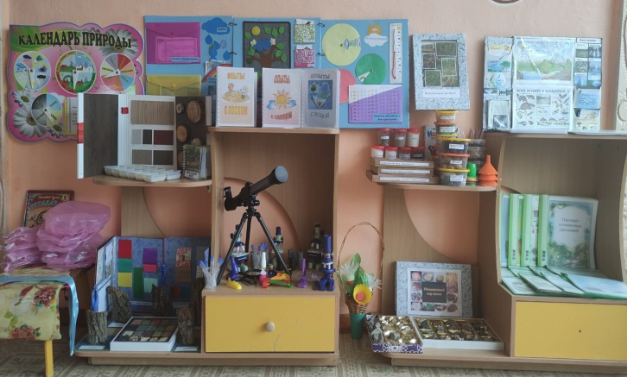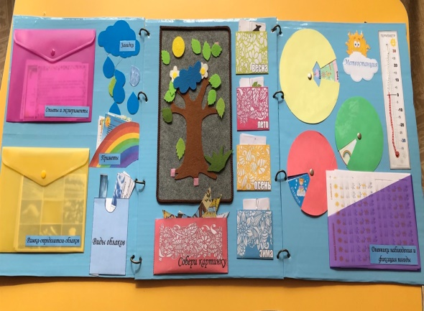

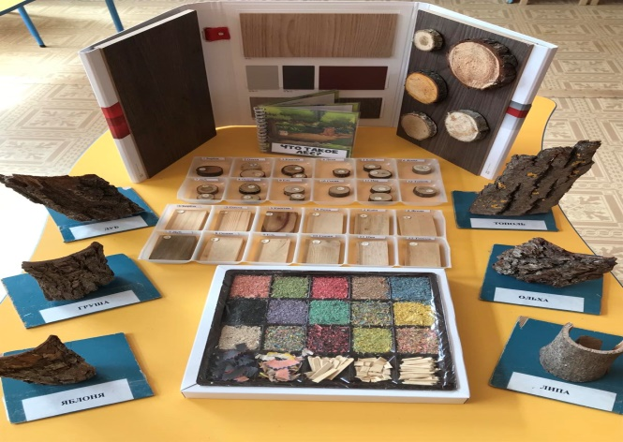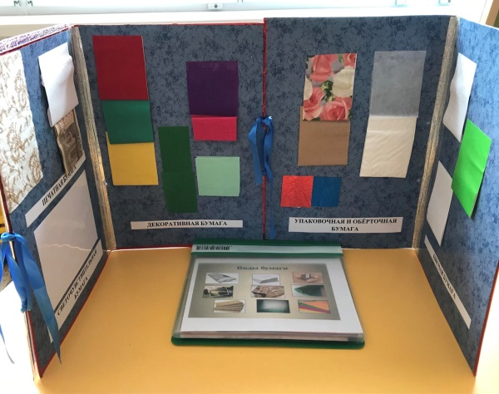

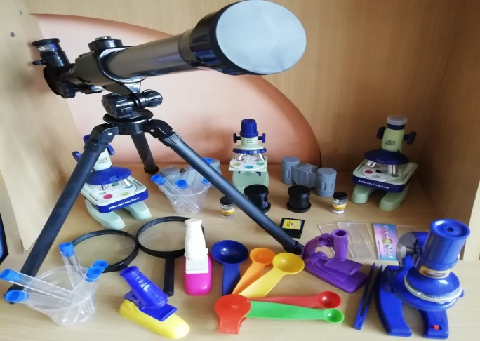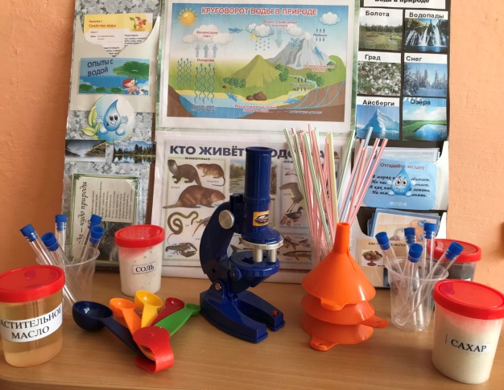

Приложение 4
«Опытно-экспериментальная деятельность детей дома»
(консультация для родителей)
Ребёнок-дошкольник является исследователем, «проявляя живой интерес к разного рода исследовательской деятельности, в частности к элементарному экспериментированию». Детское экспериментирование претендует на роль ведущей деятельности в период дошкольного развития ребёнка. Экспериментирование пронизывает все сферы детской деятельности: приём пищи, игру, образовательные области, прогулку, сон.
Особое значение для развития личности ребенка имеет ознакомление с окружающей действительностью, когда она предстает перед ним во всем многообразии и ребенок приобщается ко всему, чем живет общество.
В жизни каждого ребенка наступает пора, когда из него, словно горох из мешка, так и сыплются бесконечные, порой сильно докучающие взрослым «почему», «отчего», «как».. Некоторые родители спешат отделаться старыми как мир отговорками – «потому что»-потому» или «вырастишь – узнаешь», не подозревая, какой вред наносят тем самым ребенку, его природной любознательности.
Важную роль на развитие любознательности оказывает совместная деятельность родителей и детей, организовать которую по силам каждой семье. В процессе такой деятельности старшие члены семьи разумно поощряют усилия ребёнка, оказывают поддержку и своевременную помощь при встретившихся трудностях, положительно оценивают достигнутые результаты. Всё это укрепляет познавательные интересы и любознательность дошкольника.
Детское экспериментирование является одним из методов обучения и развития естественнонаучных представлений дошкольников. В ходе опытной деятельности дошкольник учится наблюдать, размышлять, сравнивать, отвечать на вопросы, делать выводы, устанавливать причинно-следственную связь, соблюдать правила безопасности.
Стремление к исследованиям, поисковая активность – естественное состояние ребенка дошкольного возраста. Детям свойственна потребность в получении и переработке информации. Организуя опытно-экспериментальную деятельность дошкольников, следует помнить, что при дефиците новых впечатлений дети испытывают интеллектуальный голод, а избыточная стимуляция умственной деятельности и критика со стороны взрослого тормозят развитие любознательности и потребности в самостоятельном поиске.
Одно из направлений детской экспериментальной деятельности, которое активно используют в дошкольных образовательных организациях – это опыты. Они проводятся в совместной с воспитателем и в свободной самостоятельной деятельности.
Несложные опыты и эксперименты можно организовать и дома. Для этого не требуется больших усилий, только желание, немного фантазии и конечно, некоторые научные знания. Заинтересованные в развитии своего ребенка родители могут организовать дома небольшую лабораторию, где вместе с детьми будут проводить опыты. Ведь экспериментирование – это, наряду с игровой – ведущая деятельность дошкольника. Затрат на приобретение необходимого оборудования никаких.
Для этого необходимо соблюдать некоторые правила:
1. Установите цель эксперимента (для чего мы проводим опыт).
2. Подберите материалы (список всего необходимого для проведения опыта).
3. Обсудите процесс (поэтапные инструкции по проведению эксперимента).
4. Подведите итоги (точное описание ожидаемого результата).
5. Объясните почему? Доступными для ребёнка словами.
Опытно-экспериментальная деятельность имеет следующие направления: неживая природа, живая природа, знакомство с рукотворным миром.

Пример организации проведения опыта с детьми дома

«Поможем маме перебрать крупу»
Для опыта понадобится: крупа (рис, манка), дуршлаг (из кукольной посуды и обычный), большое сито, маленькое сито - для ребенка, пластмассовые ложки, пластиковые тарелки и контейнеры для круп.
Спросите у ребёнка какое блюдо считается самым полезным, питательным и сытным?
Конечно же, это каша. А из чего варят кашу?
Её варят из крупы. Какая бывает крупа? (Ячневая, манная, гречневая, рисовая, пшенная, геркулесовая).
Вот для того, чтобы каша получилась вкусной и аппетитной на вид, крупу положено перебрать.
Предложите ребёнку перебрать не одну крупу, а отделить одну крупу от другой. (Манку от риса)
Сначала рассмотрите каждую из этих круп в отдельности и сравните их:
Манка – мелкая, желтоватая, сыпучая.
Рис – крупнее манки, белый, сыпучий, по форме овальный.
Затем смешайте эти крупы. Предложите ребёнку подумать, как же можно отделить одну крупу от другой?
Для проведения этого опыта у вас есть предметы помощники: большое и маленькое сито, дуршлаг обычный и из кукольной посуды. Уточните у ребёнка какие из этих предметов смогут вам помочь? Насыпая, крупы в дуршлаг (из кукольной посуды и обычный) ребёнок наблюдает, что обе крупы проходят через отверстия этой посуды. Делает вывод, что эти предметы не подходят для отделения одной крупы от другой.
Затем предложите ребёнку взять сито. Взрослый насыпает ложкой крупу в сито, а ребёнок наблюдает, что манка проходит через отверстия сита, а рис остается в нём. Попросите ребёнка сделать вывод, какой предмет поможет перебрать крупы. (Сито)
После выполнения опыта ребёнком, сделайте заключение и вывод.
- Уточните, какие крупы вы отделяли? (Манку и рис)
- Какой предмет «помощник» вам помогал? (Сито)
- Какая крупа проходила через сито, а какая оставалась в нём?
- Почему манная крупа проходила через сито, а рис в нём оставался? (Манка очень мелкая, а рис крупный).
Похвалите ребёнка за проведённый опыт.

Приложение 5
Отдел образования, спорта и туризма Наровлянского райисполкома  Государственное учреждение образования  «Ясли-сад № 5 г. Наровли»  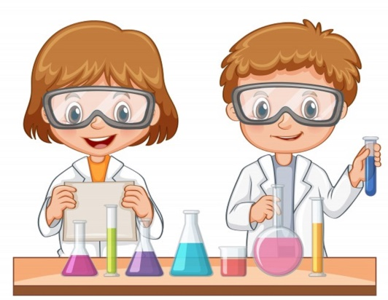  Буклет для родителей  «Роль экспериментирование в познавательно-исследовательской деятельности дошкольников»  Касьян Эльвира Аюповна воспитатель дошкольного образования | Познавательно – исследовательская деятельность скудно развита у детей в современном мире, дети не проявляют познавательного интереса к экcпериментированию, предпочитая другие виды деятельноcти, дети паccивны, иccледовательcкий интереc к миру не проявляют. ( Н.Н.Поддъяков, Е.Е.Кравцова).  Эксперимент — планомерное проведение наблюдения.  ( Н.Н.Поддъяков)  Детское экспериментирование – это особая форма поисковой деятельности дошкольников, в которой проявляется собственная активность детей, направленная на получение новых сведений и новых знаний об окружающем мире. | Что нужно делать для поддержания интереса к экспериментированию?  1. Поощрять детскую любознательность и всегда находить время для ответов на детское «почему?»  2. Предоставлять ребенку условия для действия с разными вещами, предметами, материалами.  3. Побуждать ребенка к самостоятельному эксперименту при помощи мотива.  4. В целях безопасности существуют некоторые запреты на действия детей, объясняйте, почему этого нельзя делать.  5. Поощряйте ребенка за проявленную самостоятельность и способность к исследованию.  6. Оказывайте необходимую помощь, чтобы у ребенка не пропало желание к экспериментированию.  7. Учите ребенка наблюдать и делать предположения, выводы.  8. Создавайте ситуацию успешности.  Чего нельзя делать?  1. Нельзя отмахиваться от вопросов детей, ибо любознательность - основа экспериментирования.  2. Нельзя отказываться от совместной деятельности с ребенком, так как ребенок не может развиваться без участия взрослого.  3. Нельзя ограничивать деятельность ребенка: если что-то опасно для него, сделайте вместе с ним.  4. Нельзя запрещать без объяснения.  5. Не критикуйте и не ругайте ребенка, если у него что-то не получилось, лучше помогите ему.
6. Нарушение правил и детская шалость — разные вещи. Будьте справедливы к своему ребенку.  7. Не спешите делать за ребенка то, что он может выполнить сам. Проявляйте спокойствие и терпение.  8. Дети бывают, импульсивны, будьте терпеливы и спокойны по отношению к ним.  Опыты которые можно провести с детьми дома  Опыт 1. "Песочный конус"  Возьмите горсть песка и выпускайте его струйкой так, чтобы он падал в одно место. Постепенно в месте падения образуется конус, растущий в высоту и занимающий все большую площадь в основании. Если долго сыпать песок, на поверхности конуса то в одном месте, то в другом возникают сплывы, движения песка, похожее на течение. Дети делают вывод: песок сыпучий и может двигаться (Вспомнить с детьми о пустыне, о том, что именно там пески могут передвигаться, быть похожим на волны моря).  Опыт 2. "Свойства мокрого песка"  Мокрый песок нельзя сыпать струйкой из ладони, зато он может принимать любую нужную форму, пока не высохнет. Выясняем с детьми, почему из мокрого песка можно сделать фигурки: когда песок намокнет, воздух между гранями каждой песчинки исчезает, мокрые грани слипаются и держат друг друга. Если же в мокрый песок добавить цемент, то и высохнув, песок свою форму не потеряет и станет твердым, как | камень. Вот так песок работает на строительство домов.  Опыт 3. "Где вода?"  Предложить детям выяснить свойства песка и глины, пробуя их на ощупь (сыпучие, сухие). Дети наливают стаканчики одновременно одинаковым количеством воды (волы наливают ровно столько, сколько чтобы полностью ушла в песок). Выяснить, что произошло в емкостях с песком и глиной (Вся вода ушла в песок, но стоит на поверхности глины); почему (у глины частички ближе друг к другу, не пропускают воду); где больше луж после дождя (на асфальте, на глинистой почве, т.к. они не пропускают воду внутрь; на земле, в песочнице луж нет); почему дорожки в огороде посыпают песком (для впитывания воды.  Опыт 4. "Реактивный шарик"  Предложить детям надуть воздушный шар и отпустить его, обратить внимание на траекторию и длительность его полета. Дети делают вывод, что для того, чтобы шарик летел дольше, надо его больше надуть, т.к. воздух, вырываясь из шарика, заставляет его двигаться в противоположную сторону. Рассказать детям, что такой же принцип используется в реактивных двигателях.  Опыт 5. "Пар - это тоже вода"  Возьмите термос с кипятком. Откройте его, чтобы дети увидели пар. Но нужно доказать еще, что пар - это тоже вода. Поместите над паром стекло или зеркальце. На нем выступят капельки воды, покажите их детям. | Опыт 6. "В воде одни вещества растворяются, другие не растворяются"  Возьмите два стаканчика с водой. В один из них дети положат обычный песок и попробуют размешать его ложкой. Что получается? Растворился песок или нет? Возьмем другой стаканчик и насыплем в него ложечку сахарного песка, размешаем его. Что теперь произошло? В каком из стаканчиков песок растворился? Напомните детям, что они постоянно размешивают сахар в чае. Если бы он в воде не растворялся, то людям пришлось бы пить несладкий чай.  В аквариум на дно мы кладем песок. Растворяется он или нет? Что было бы, если бы на дно аквариума положили не обычный а сахарный песок? А если бы на дне реки был сахарный песок?  Предложите детям размешать акварельную краску в стаканчике с водой. Почему вода стала цветной? Краска в ней растворилась.  Опыт 7. Замораживаем воду.  Разлить по формочкам обычную или подкрашенную воду, положить в формы с водой концы тесемочек или веревочек, затем поставить эти формы в холодильник или на мороз на улицу, через сутки дети рассматривают льдинки, вынимают из форм и украшают участок.  Вывод: жидкая вода на морозе меняет свое состояние – превращается твердый лед, а не снег, из подкрашенной воды можно сделать цветные льдинки.

Приложение 6

Домашний Эйнштейн: занимательные опыты на кухне
(материал для онлайн-консультации для родителей)

Ваши дети изнывают от скуки во время самоизоляции (карантина), выходных, не зная, чем заняться? Хотите порадовать их чем-то необычным? А может быть, планируете детский день рождения, и думаете, чем занять гостей? У вас в руках есть неисчерпаемый ресурс познавательного времяпрепровождения! Этот ресурс – законы природы, демонстрируя действие которых вы можете не только занять время, но и выступить в роли учителя физики и химии для ваших детей.
Демонстрация опытов – хорошая возможность заинтересовать ребенка естественными науками. Для этого нужно лишь желание, элементарные познания в области физики, простейшие реактивы и оборудование (которые есть у вас на кухне).
Главные принципы домашнего физика
Правило первое (самое главное). Сначала демонстрация опыта, потом – его объяснение и применение закона! Именно такая последовательность привлекает максимальное внимание, и вызывает главный вопрос исследователя – «Почему?»
Правило второе. Ребенок должен видеть, осязать, обонять запах, участвовать в изготовлении образцов, реактивов и оборудования, самостоятельно сделать еще раз то, что вы продемонстрировали ему! Это будет свидетельствовать о том, что физика и химия – реальность, окружающая нас, подвластная ему. Это будет говорить ему о том, что законы природы – в его руках! Он – творец, оказывающий влияние на окружающий мир!
Правило третье. Ваше объяснение совершенного опыта должно быть простым, кратким и ясным. Оно должно восходить к конкретному физическому или химическому закону, демонстрировать его работу. Объяснение должно не усложнять понимание, а упрощать. Ключевым словом в этой части занятия должно быть «Потому что…».
Правило четвертое. Предваряйте и сопровождайте опыт атмосферой таинственности, создайте интригу! Представьте демонстрацию в виде волшебного действа, чуда, удивительного открытия! Но после его завершения обязательно объясните, что волшебство и таинственность проясняются научными знаниями. Что за всеми этими чудесами стоят не феи и гномы, а законы природы.
Правило пятое. Обратите внимание на безопасность при проведении демонстрации! Даже если вы работаете с обыкновенной водой, позаботьтесь, чтобы не разлить ее на паркет, не испортить мебель, или электроприборы.
Какие опыты можно провести в домашних условиях?
Выбирая тему, вовсе не обязательно ограничивать себя рамками детских знаний: можно сделать опыт на любую тему, доступную пониманию и объяснению. Достаточно назвать общеизвестные предпосылки (возможно, о них уже говорили в детском саду), от которых вы будете отталкиваться в демонстрации опыта и последующем объяснении закона природы. Например, начать опыт можно вопросом: «Вы, конечно же, знаете, что все предметы падают вниз. Кстати, почему они падают вниз? Правильно, потому что существует закон земного тяготения! А вот давайте посмотрим, что будет…»
Перед вами несколько примеров опытов, которые легко провести в домашних условиях.
- Иголка в воде не тонет. Налейте в кастрюлю воды. Осторожно, при помощи пинцета, положите на поверхность воды лоскуток тонкой бумаги, а на бумагу положите стальную иголку. Необходимо условие – иголка должна быть сухой! Затем, также аккуратно, используя пинцет, удалите из под иглы бумагу. Делается это так: погрузите сначала краешки листа в воду, а затем и весь листок. Вы увидите, что игла останется плавать на поверхности воды!
Почему стальная игла не тонет в воде? Ведь все металлические предметы (за исключением тех, в которых есть воздух) тонут? Разгадка заключена в силе поверхностного натяжения. Именно им пользуются клопы-водомерки, скользящие по воде.
- Вода не выливается из стакана.
Еще один опыт, демонстрирующий работу атмосферного давления, известен всем. Для его исполнения не требуется особых приготовлений. Возьмите стакан, наполните его водой, накройте плотным листом бумаги. Крепко прижимая лист рукой, переверните стакан вверх дном. Аккуратно уберите руку, поддерживающую лист. Вода из стакана не будет проливаться, потому что лист прижмется к отверстию. Лист бумаги создаст границу между водой и воздухом. Внутри стакана создается низкое давление, которое прижимает лист и не дает воде разлиться.
- Вода морская и пресная. А этот опыт демонстрирует плотность воды. Для его реализации возьмите две прозрачные емкости с водой (можно взять две литровые банки), в одну из которых добавьте три столовых ложки соли. Дайте соли раствориться. Затем возьмите два сырых куриных яйца и положите в каждую из банок. Вы увидите, что в соленой воде яйцо не тонет, а всплывает на поверхность. Почему это происходит? Все дело в том, что плотность соленой воды гораздо выше, чем пресной. Жидкости, имеющие большую плотность, легче удерживают тело на поверхности. Для иллюстрации можно рассказать о Мертвом море в Израиле: концентрация соли в его воде более 30%. Именно поэтому в Мертвом море невозможно утонуть!
- Непослушный лёд. Еще один опыт, демонстрирующий плотность жидкостей, можно провести, используя лёд, воду и растительное масло. Возьмите прозрачную емкость (можно стакан), налейте в него воды до половины. Затем в воду поместите кубик льда. Вы увидите, что лед плавает на поверхности воды. Влейте в этот же стакан растительного масла, доведя объем жидкостей но полного наполнения сосуда. Оказывается, что лёд не будет всплывать сквозь масло, а «зависнет» между двумя жидкостями! Это доказывает, что лед имеет меньшую плотность, чем вода, но большую чем масло. По этой причине он всплывает в воде, но тонет в масле.
- Течет ли вода вверх?
Опыт демонстрирует свойства воды, способной подниматься вверх по капиллярам корней растений. Возьмите салфетку, отрежьте от нее ленточку шириной 3 – 4 см. На этой полоске отметьте маркером деления, с расстоянием в один сантиметр. Опустите один кончик ленты из салфетки в тарелку с водой, а второй конец закрепите на высоте 10 см от поверхности воды. Можно пронаблюдать, как вода поднимается по салфетке вверх (это очевидно, если смотреть на деления, нанесенные на ленту). На этом простом примере можно объяснить, что вода заполняет пустоты целлюлозы и поднимется вверх. Благодаря таким свойствам воды, растения через корни получают питание.
- Облако в домашних условиях. Для того, чтобы объяснить ребенку процесс образования облаков, можно предложить его вниманию простой эксперимент. Возьмите стеклянную банку (2–3 литровую), наполните ее горячей водой на 1/2 часть от общего объема. На отверстие банки положите металлическую пластину (можно использовать противень из духовки). Сверху на пластину положите несколько кусочков льда.
Через несколько минут, когда крышка охладится, внутри банки будет образовываться пар: теплый воздух, поднимаясь вверх, будет встречаться с холодной поверхностью, и выделять в виде пара мельчайшие частички воды. Этот простой опыт показывает механизм образования облаков.
- Вода в твердом состоянии. Продолжая опыты с водой, объясните, что она может находиться в трех состояниях: жидком, твердом и газообразном. Жидкое состояние воды – привычное для всех, его не нужно специально демонстрировать. Газообразное состояние можно показать в опыте «Облако в домашних условиях». Для того чтобы продемонстрировать третье состояние воды, и объяснить механизм образования льда, проделайте простые действия. Налейте в небольшую емкость воды до самых краев, прикройте ее крышкой из картона. Поставьте емкость в морозильную камеру на несколько часов. Когда вода полностью замерзнет, вы обнаружите, что крышка уже не прикрывает плотно отверстие сосуда. Это свидетельствует о том, что при замерзании вода расширяется и «ищет место» куда бы ей «вылезти». Поскольку крышка – самое «слабое место» у емкости, вода приподнимает ее. Этот опыт не только демонстрирует третье состояние воды (лёд), но и показывает то, как она себя ведет при замерзании.
Все перечисленные опыты взяты из замечательной книги Я. Перельмана «Занимательная физика». Это довольно старая книга. Сегодня легко найти массу литературы, в которой можно почерпнуть идеи для проведения домашних опытов по физике и химии. Вот некоторые из источников:
1. Книги из серии «Мастерилка»: Репьев С.А. Забавные физические опыты/ С.А.Репьев. – Издательство «Карапуз»; Мудрак Т.С. Крутится-вертится/ Т.С.Мудрак – Издательство «Карапуз»; Репьев С.А. Забавные химические опыты/ С.А.Репьев. – Издательство «Карапуз».
2. Шапиро А.И. Научные развлечения с простыми вещами. Опыты и эксперименты для детей/ А.И.Шапиро – Издательство «Речь» 2010г.
3. Булкагов В.Н. Увлекательные опыты с магнитом/ В.Н.Булгаков – Издательство «АСТ» 2009 г.

Приложение 7
План работы дистанционного клуба для педагогов,
родителей и детей «Домашняя лаборатория»
на январь – май 2021 года
№ п/п | Наименование мероприятий | Дата и время проведения | Ответственные | Место размещения (ссылка)
1. | Анкетирование родителей «Сотрудничество с семьями воспитанников дистанционно» | 11.01.2021 – 13.01.2021  (08.00-21.00) | Коркуть Н.Л., заместитель заведующего по основной деятельности | https://disk.yandex.by/i/p1XVdhVHYXQ4Tw
2 | Онлайн-консультации: «Домашний Эйнштейн: занимательные опыты на кухне»  «Домашняя лаборатория»  «Готовим исследователей на кухне» | 19.01.2021  17.30  04.02.2021  13.10  05.03.2021  13.10 | Валетова А.М., воспитатель дошкольного образования  Касьян Э.А., воспитатель дошкольного образования  Васько Р.В., воспитатель дошкольного образования | http://qrcoder.ru/code/?https%3A%2F%2Fsad5narovlia.schools.by%2Fpages%2F270318916373&4&0
3 | Заседания клуба:  - Видеомастер-класс «Детское экспериментирование как средство развития познавательной активности дошкольников»  Презентация «Опыты в домашней лаборатории»  - Видеомастер-класс «Чем занять ребёнка дома во время самоизоляции»  «Видео-эксперименты» (трансляция видеороликов, снятых родителями)  - Рекомендации для родителей «Экспериментируем дома» (презентация)  «Видео-эксперименты» (трансляция видеороликов, снятых родителями)  - Видеомастер-класс «Занимательные опыты с ребёнком»  «Видео-эксперименты» (трансляция видеороликов, снятых родителями)  - Консультация «Организация домашней лаборатории»  «Видео-эксперименты» (трансляция видеороликов, снятых родителями)  - Консультация «Развитие поисково-исследовательской деятельности дошкольников в учреждении дошкольного образования и в семье»  «Видео-эксперименты» (трансляция видеороликов, снятых родителями)  Домашнее задание: подборка видеоматериалов из Интернета по проведению опытов с детьми в домашних условиях  - Сообщение из опыта работы «Роль семьи в развитии поисково-исследовательской активности ребенка»  Просмотр видеоматериалов домашнего задания  - Консультация для родителей  «Экспериментируйте вместе с детьми. Экспериментальная деятельность детей в летний период»  «Видео-эксперименты» (трансляция видеороликов, снятых родителями) | 12.02.2021  17.30  25.02.2021  17.30  11.03.2021  17.30  26.03.2021  17.30  09.04.2021  17.30  28.04.2021  17.30  14.05.2021  17.30  28.05.2021  17.30 | Коркуть Н.Л., заместитель заведующего по основной деятельности  Валетова А.М., воспитатель дошкольного образования  Коркуть Н.Л., заместитель заведующего по основной деятельности  Коноваленко Т.А., воспитатель дошкольного образования  Коркуть Н.Л., заместитель заведующего по основной деятельности  Касьян Э.А., воспитатель дошкольного образования  Коркуть Н.Л., заместитель заведующего по основной деятельности  Васько Р.В., воспитатель дошкольного образования  Коркуть Н.Л., заместитель заведующего по основной деятельности  Потехина И.В., воспитатель дошкольного образования  Коркуть Н.Л., заместитель заведующего по основной деятельности  Валетова А.М., воспитатель дошкольного образования  Родители  Коркуть Н.Л., заместитель заведующего по основной деятельности  Валетова А.М., воспитатель дошкольного образования  Родители  Коркуть Н.Л., заместитель заведующего по основной деятельности  Короленко И.А., воспитатель дошкольного образования | http://qrcoder.ru/code/?https%3A%2F%2Fsad5narovlia.schools.by%2Fpages%2F270318916373&4&0  http://qrcoder.ru/code/?https%3A%2F%2Fsad5narovlia.schools.by%2Fpages%2F270318916373&4&0  http://qrcoder.ru/code/?https%3A%2F%2Fsad5narovlia.schools.by%2Fpages%2F270318916373&4&0  http://qrcoder.ru/code/?https%3A%2F%2Fsad5narovlia.schools.by%2Fpages%2F270318916373&4&0  http://qrcoder.ru/code/?https%3A%2F%2Fsad5narovlia.schools.by%2Fpages%2F270318916373&4&0  http://qrcoder.ru/code/?https%3A%2F%2Fsad5narovlia.schools.by%2Fpages%2F270318916373&4&0

